F. Séverin 1

Quelle relation avec quel entourage ?

1. Lecture d’une B.D
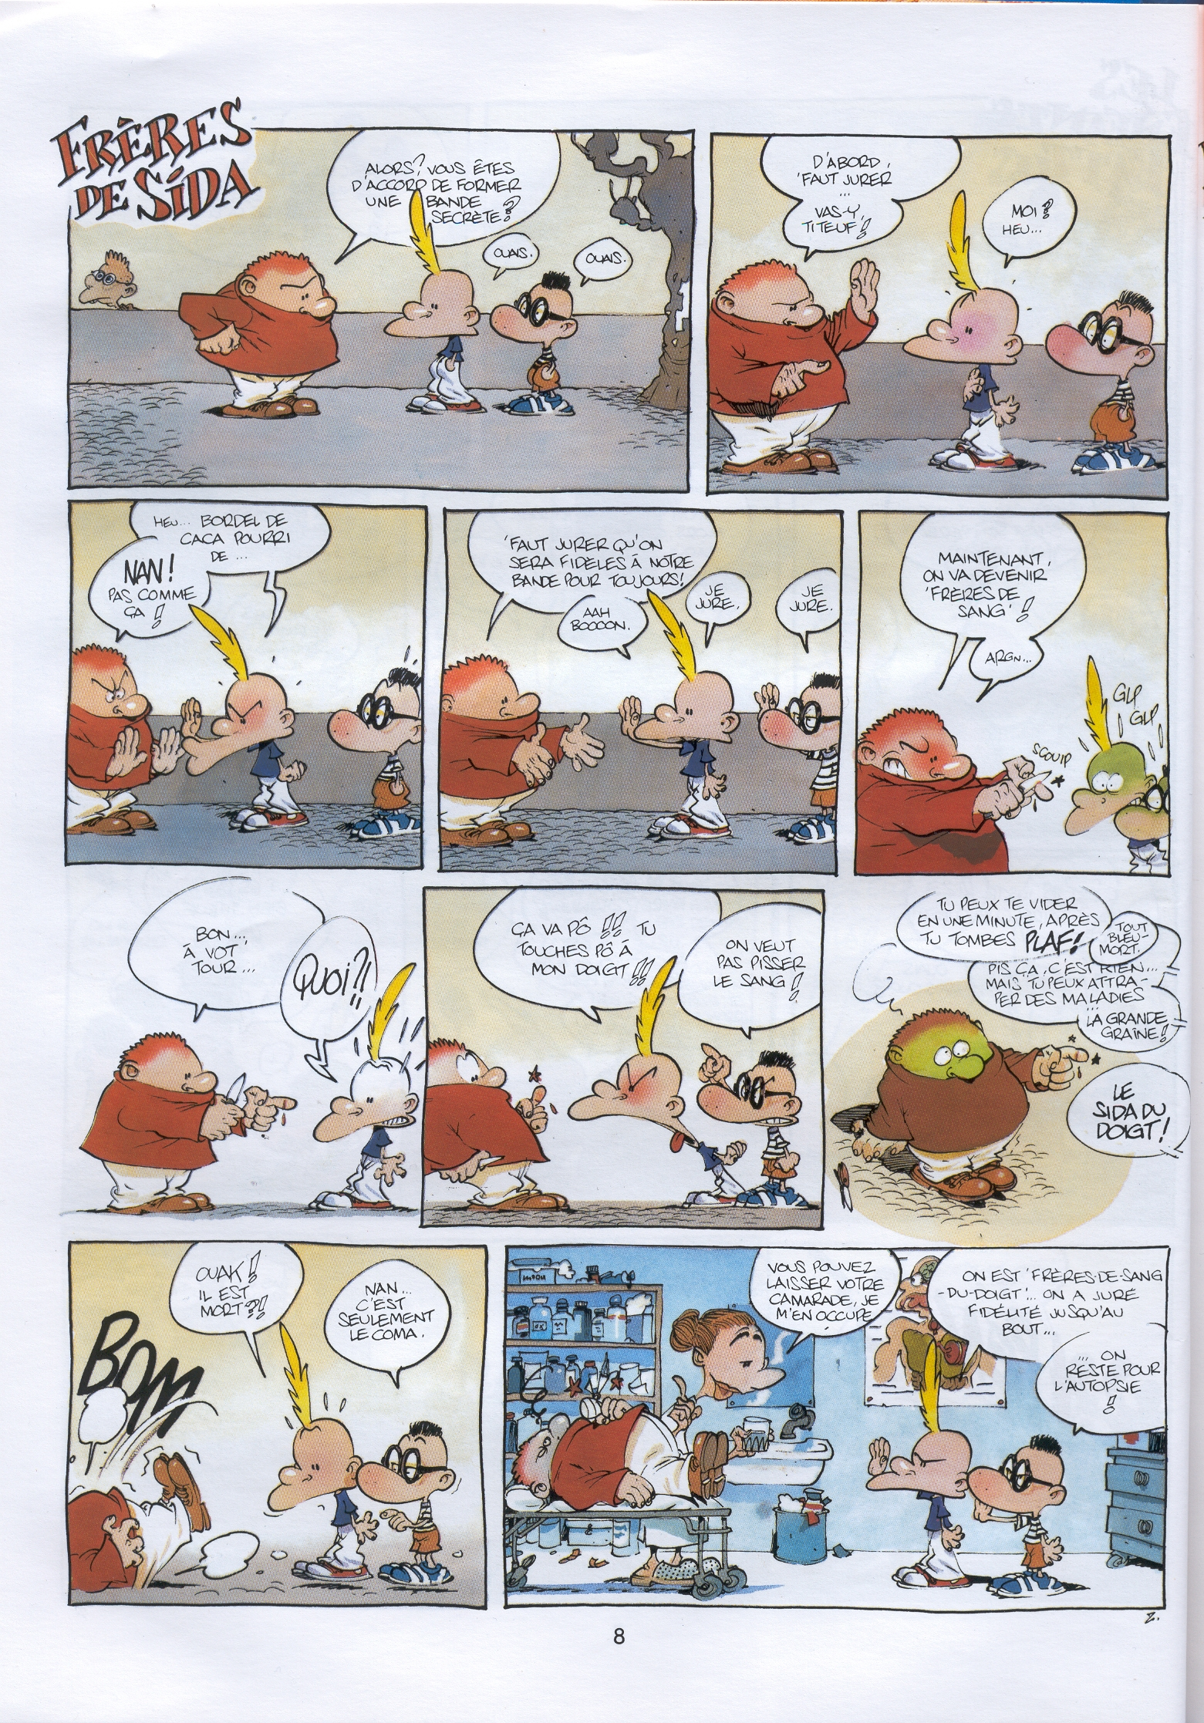
Hugo
Manu

Questions sur cette B.D :
Quelle est l’idée de départ d’Hugo ? …………………………………………………………………………………………
…………………………………………………………………………………………………………………………………………………………………
Comment propose-t-il aux autres de concrétiser cette idée ? ……………………………………………
…………………………………………………………………………………………………………………………………………………………………
 D’après toi, Hugo oblige-t-il Manu et Titeuf à faire ça ? Justifie ta réponse.
…………………………………………………………………………………………………………………………………………………………………
F. Séverin 2

2. Quelques questions…
1 Comment définirais-tu le terme « entourage » ? Quel sens lui donnes-tu ?
……………………………………………………………………………………………………………………………………………………………………………………………………………………………………………………………………………………………………
2 Un entourage est-il pour toi uniquement composé de personnes proches ? Explique.
……………………………………………………………………………………………………………………………………………………………………………………………………
3 a) Fais-tu partie d’une bande, d’un groupe ?
b) Comment y as-tu été intégré(e) ?
c) Es-tu plutôt un « électron libre » ?
……………………………………………………………………………………………………………………………………………………………………………………………………… Image trouvée sur Internet …………………………………………………………………………………………………………………………………………………………………………………………………....................................................................................................

3. Débat en classe

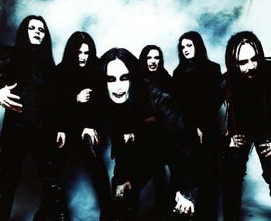

Gothique Punk Skinhead

Etre punk, gothique… : est-ce nécessairement suivre le look, les idées, la façon d’être de ce « groupe » ? Note ci-dessous quelques idées avant que nous ne procédions au débat en classe.

F. Séverin 3

4.A propos de toi…
Nous venons de parler d’entourage.
X Quel(s) est/sont l’/les entourage(s) dont tu fais partie ?
X Comment t’y sens-tu ?
X Que t’apportent-ils ?
Entourage | Je m’y sens… | Il m’apporte …
L’entourage est-il important pour toi ? ……………………………………………………………………………
Te comportes-tu différemment dans les différents entourages ?..............................
……………………………………………………………………………………………………………………………………………………………………………………………………………………………………………………………………………………………………

5. Exercice
Imagine que l’on te demande d’inviter différentes personnes à la Fête de la Musique de l’Athénée. Voici les personnes à inviter :
C ton meilleur ami ou ta meilleure amie
C Monsieur le Préfet
C Madame la Proviseur et Monsieur le Proviseur
C tous tes professeurs
C tes parents
Comment vas-tu t’y prendre ? Quel moyen de communication vas-tu utiliser pour chaque personne à inviter ? Comment vas-tu rédiger l’invitation pour chacune de ces personnes ?

